

**БЮДЖЕТНОЕ УЧРЕЖДЕНИЕ ВЫСШЕГО ОБРАЗОВАНИЯ**

**ХАНТЫ-МАНСИЙСКОГО АВТОНОМНОГО ОКРУГА – ЮГРЫ**

**«СУРГУТСКИЙ ГОСУДАРСТВЕННЫЙ УНИВЕРСИТЕТ»**

ОТЧЕТ

#### По теме «Численное дифференцирование»

Специальность:

Информационные системы и технологии

**Выполнили:**

Тунян Эдмон Гарникович

_______________________

**Проверил:**

_________________________

Дата проверки__________________

Сургут 2020 г.

ВАРИАНТ 23

1. Зададим исходную функцию $f\left(x\right)=5\sin\left(x\right)$. Возьмем степень полинома Лагранжа n = 2. Разобьём заданный отрезок [a;b] (где a = 0, b = 1) на n отрезков, таким образом чтобы один из концов любого из этих отрезков совпал с $x=\frac{a + b}{2}$ серединой исходного отрезка, с точностью $ε={10}^{-4}$.
2. Построим полином Лагранжа 2-ой степени.
3. Вычислим производную $\frac{ⅆf\left(x\right)}{ⅆx}$ исходной функции и $\frac{dL( x ) }{dx}$ производную полинома Лагранжа.
4. Вычислим погрешность в точке $x=\frac{a + b}{2}$ по формуле $R=|\frac{ⅆf\left(x\right)}{ⅆx}-\frac{dL( x ) }{dx}|$
5. 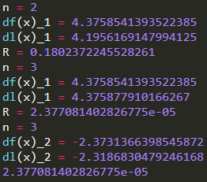Так как 𝑅 > 𝜀 , увеличиваем n и продолжаем до тех пор, пока не добьёмся заданной точности:
6. Построим график погрешности R(x) на отрезке [a, b].  
   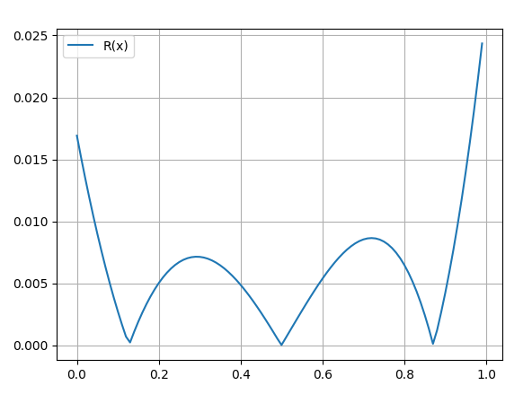
7. Вычислим вторую производную $\frac{d^{2}f\left(x\right)}{ⅆx^{2}}$ исходной функции и вторую производную $\frac{d^{2}L( x ) }{dx^{2}}$ полинома Лагранж:  
   
8. Вычислим погрешность в точке $x=\frac{a + b}{2}$ по формуле $R_{2}=|\frac{d^{2}f\left(x\right)}{ⅆx^{2}}-\frac{d^{2}L( x ) }{dx^{2}}|$
9. Поступим по аналогии с пунктом 5

10) Построим график погрешности 𝑅2(𝑥) на отрезке [a, b].  
